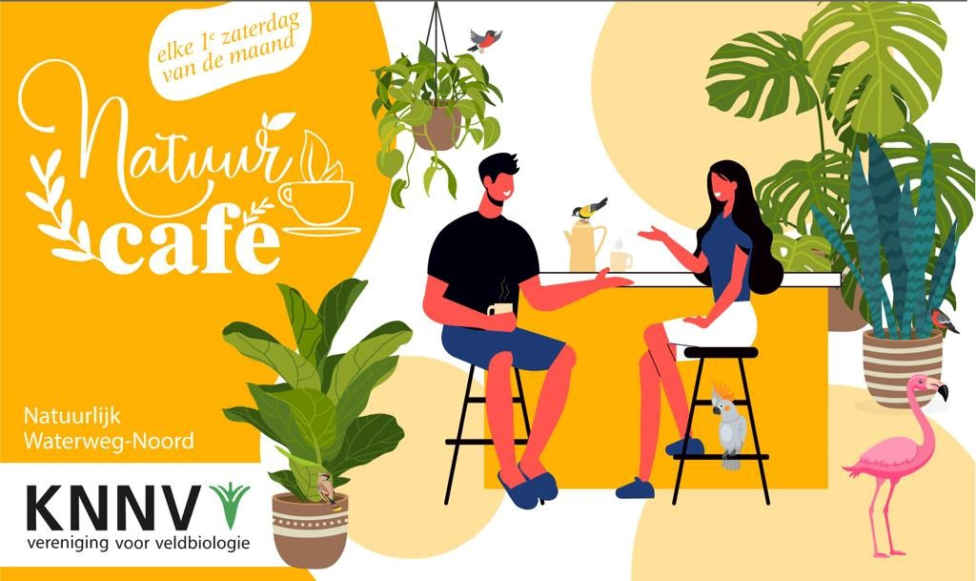

Nieuwsbrief 4 KNNV Waterweg-Noord
De afdeling Waterweg-Noord van de KNNV organiseert meerdere activiteiten. In deze nieuwsbrief informeren we u weer over een aantal onderwerpen. Het is weer een volle nieuwsbrief geworden, veel leesplezier!
- Bericht van de interim-voorzitter
- Bewoners Zuidbuurt bijeen over Plan Waterharmonica
- 9 april, Landschappelijk Inpassingsplan N468
- Zondag 5 mei eigen vogelexcursie Broekpolder
- Zondag 5 mei vogelexcursie Sophiapolder
- KNNV uitgeverij
- Verslag landelijke vergadering KNNV
- Natuurcafé in april ‘Vogels in onze omgeving’
- Update Roekenkolonie Maassluis
- Agenda mei

Bericht van de interim-voorzitter Evita van Stralendorff
Zoals ik reeds op de ALV van 12 februari jl. aankondigde, stop ik wegens persoonlijke redenen per 1 juli 2024 als interim voorzitter van Natuurlijk-Waterweg Noord KNNV. Sinds 1 april 2023 neem ik deze functie met plezier waar en heb de vereniging gedurende die periode goed leren kennen. De voorzitter heeft een veelzijdige, afwisselende en bindende functie. Zo is hij/zij het gezicht naar buiten toe, onderhoudt contacten met externe partijen zoals andere verenigingen, gemeentes en de media.
Intern leidt hij/zij het bestuur en coördineert de bestuurswerkzaamheden.
Voor vragen over de functie ben ik telefonisch bereikbaar op 06 535 37044. Heb je interesse of ken je iemand die mogelijk belangstelling heeft ? Stuur dan een mail naar natuurlijk@waterweg-noord.knnv.nl
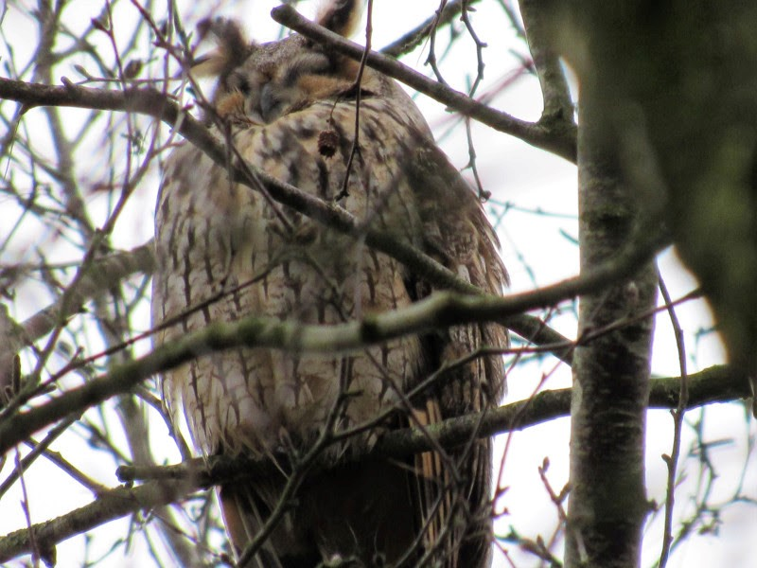
18
/04 Bewoners
Zuidbuurt bijeen over
Plan Waterharmonica
Op Hoeve Avondrust in
de Zuidbuurt van
Vlaardingen waren
een
tiental direct
omwonenden en
Natuurlijk Waterweg
Noord uitgenodigd
om
te overleggen over de
aanleg van de
Waterharmonika.
Die
uitnodiging kwam
van het
Hoogheemraadschap
van Delfland,
gemeente
Schiedam en
Staatsbosbeheer. Frans
en Miriam van Hoeve Avondrust namen de aanwezigen eerst mee op een wandeling over hun erf naar achteren waar ze de zogenaamde Populierenweide lieten zien. Dit is in feite een gemengd loofbos met mantelzomen en waardevolle natuur met wielewaal, boommarter en vleermuizen. Zie foto Huub van 't Hart. Dit bos staat op de nominatie om gekapt te worden voor de Waterharmonika. Daartegen richtte zich het voornaamste bezwaar van de aanwezigen. Ingenieursbureau Kragten lichtte het door hen uitgewerkte krekenstelsel toe. De aanwezigen waren hier zeer positief over het gedeelte van de Rietputten. Maar niet over het gedeelte in de Populierenweide. Natuurlijk Waterweg Noord stelde voor om hier naar een alternatief te kijken waardoor het bos niet gekapt hoeft te worden. Dat voorstel kreeg algemene bijval van de omwonenden. Bureau Kragten gaat nu kijken wat mogelijk is. Zodra dat klaar is komt er een vervolgbijeenkomst.
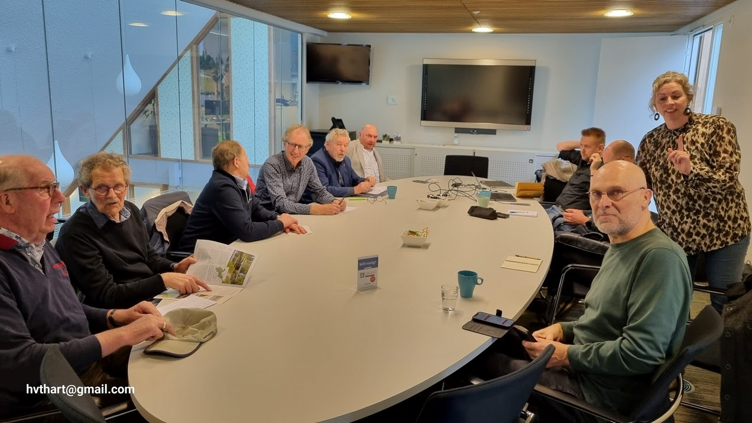
9
april,
Landschappelijk
Inpassingsplan N468
Op het Gemeentehuis
Midden-Delfland kreeg de
Klankbordgroep N468 van de
projectleiders van de
provincie de laatste stand
van zaken over de
reconstructie de N468. Zie
foto Huub van 't Hart. Deze
weg langs de Gaag is naast
een drukke weg tussen de A4
en Maasland ook de dijk
tussen het boezemwater van
de Gaag en de aanliggende polders. Aanwezig waren vertegenwoordigers van natuur- en cultuurverenigingen, waaronder Natuurlijk Delfland en Natuurlijk Waterweg-Noord. BoschSlabbers gaf een presentatie van het inpassingsplan. Gevraagd is naar de boomcompensatie. De aanwezigen waren positief. Maar vanwege de slechte ervaringen met het nakomen van afspraken met de rotonde bij 't Woudt is de afspraak gemaakt om bij de start van de werkzaamheden nog een keer bij elkaar te komen.

5 mei Vogelwandeling Broekpolder
Beste vogelaars,

De Broekpolder is een mooi, gevarieerd gebied waar het hele jaar veel verschillende vogels voorkomen. En dat zo vlakbij!
Op zondag 5 mei van 9:00 tot ca. 11:00 maken we een makkelijke wandeling langs de grote plas van de Ruigte, door een mooie bomenlaan, en een stukje bos. De lente is in volle gang en overal hoor je de zangvogels. En er zullen ook veel watervogels en misschien steltlopers op de plas zijn. Als je er één hebt neem een verrekijker mee. En hoge schoenen of laarzen: het kan een beetje drassig zijn.
Deze wandeling is open en gratis voor iedereen! Dus neem bekenden mee om kennis te maken met de Ruigte en onze Vogelwerkgroep.
We verzamelen vanaf 9.00 uur vanaf de parkeerplaats bij de hockeyclub Pollux, Kooikersweg 4, Vlaardingen.

Graag even opgeven bij Hans Zevenbergen via telefoon of appje 06 – 53366651.

Tot zondag 5 mei!
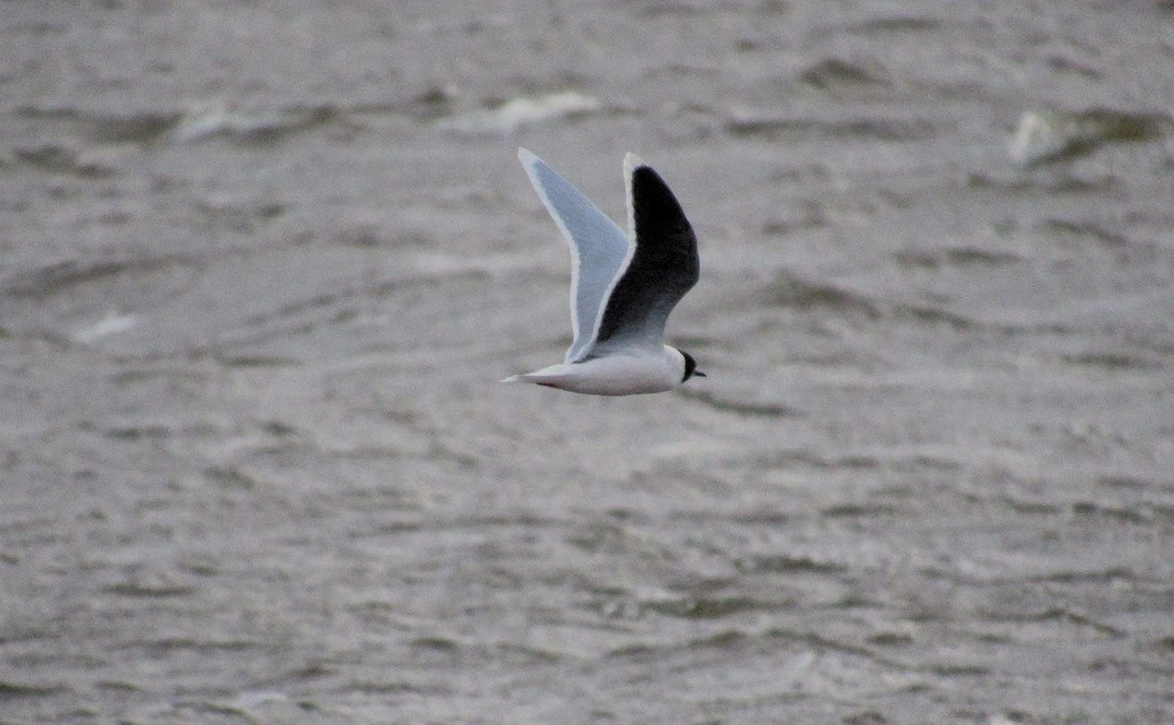

Zondag 5 mei vogelexcursie Sophiapolder
De KNNV Natuurlijk Rotterdam organiseert een vogel excursie naar de Sophiapolder Het natuureiland Sophiapolder is een zoetwatergetijdegebied met eb en vloed. Het is een geïsoleerd, rustig gebied en dat trekt veel vogels aan. Vooral in april en mei zie je hier veel doortrekkers. Er is een wandelroute van 2,5 km over paden, vlonders over het slik (met veel vogelpoep) en een vogelkijkhut. Het natuureiland Sophiapolder kun je alleen per boot bereiken.
Vrijwilligers van Zuid-Hollands Landschap varen heen en weer tussen vaste land en eiland. Wat gaan wij zien?
In het natuureiland Sophiapolder kunnen we bij vloed voornamelijk eenden zien, bij eb veel steltlopers. Op 5 mei is het Hoog water om: 11:16 en 15:19. Wanneer de voedselrijke slikplaten droog vallen komen veel soorten vogels hier foerageren. Vooral steltlopers zoals de tureluur, kluut, lepelaar, kleine plevier, grutto. De zeearend en de slechtvalk komen soms ook af en toe langs om te zien of er nog een geschikte prooi voor hen tussen zit.
Wie: serieuze vogelaars, die de gedragscode vogels kijken en fotograferen van de
Vogelbescherming naleven. Kort door de bocht betekent dit: verstoor geen in het wild levende vogels. Houdt rekening met de dieren en hun leefomgeving. Wij zijn hier te gast bij de vogels.
Wanneer: zondag 5 mei van 12:00 – tot de terugvaart, halverwege de middag.
Goed om te weten:
In dit gebied zijn geen geasfalteerde paden. Trek waterdichte schoenen aan, neem regenkleding, een thermoskan en wat te eten mee. Heb je geen verrekijker? Geef dat dan op bij aanmelding. Dan nemen zij er eentje extra mee.
Draag geen felgekleurde kleding.
Bij ongunstige weersomstandigheden vaart de pont niet. De Sophiapolder is een eiland en moeilijk bereikbaar voor hulpdiensten.
Geef je op via natuurlijkrotterdam@knnv.nl De verzamelplek wordt dan in detail toegestuurd. Leden gratis. Niet-leden: een vrijwillige bijdrage.

KNNV Uitgeverij
Fascinerende fossielen
Van dinosaurus tot reuzenalk: 50 verdwenen werelden Auteur: Bram Langeveld, € 32,95.
Fossielen bieden een verrassende blik op het verleden. In 'Fascinerende fossielen' neemt Bram
Langeveld je mee langs vijftig Nederlandse fossielen: van dinosaurus tot reuzenalk. Ontdek Nederland als tropisch moeras of als ijskoude poolwoestijn, en als leefgebied van verdwenen organismen die miljoenen jaren geleden nog in ons land voorkwamen.
Doorgelicht
Auteur: Bram Langeveld, € 15,-.
Röntgenfoto's van planten, bloemen en dode dieren leggen allerlei eigenaardigheden in hun skelet bloot. Dit prachtige fotoboek geeft een verrassende inkijk in dierenanatomie.
Bram Langeveld is bioloog en conservator van het Natuurhistorisch Museum Rotterdam. Hij is o.a. gefascineerd door fossielen en paleontologie.
Gratis verzending binnen Nederland vanaf € 25,- en 10% korting op natuurboeken voor leden KNNV
Leden van de KNNV ontvangen 10% korting op alle artikelen. Uitzondering: voor boeken waarvoor een actie loopt. Dan betaalt u de reguliere actieprijs = niet-ledenprijs. Het boek
Doorgelicht heeft een actieprijs
Als u als KNNV-lid bestelt op u op de website klik HIER dan stop je het artikel in de winkelwagen, ga naar winkelwagen >verder naar stap 2> dan inloggen als u een account heeft, registreren als u een account wil maken of bestellen als gast en afronden. Op basis van postcode en huisnummer wordt de 10% korting berekend.

Verslag landelijke vergadering KNNV van Bouke Caton
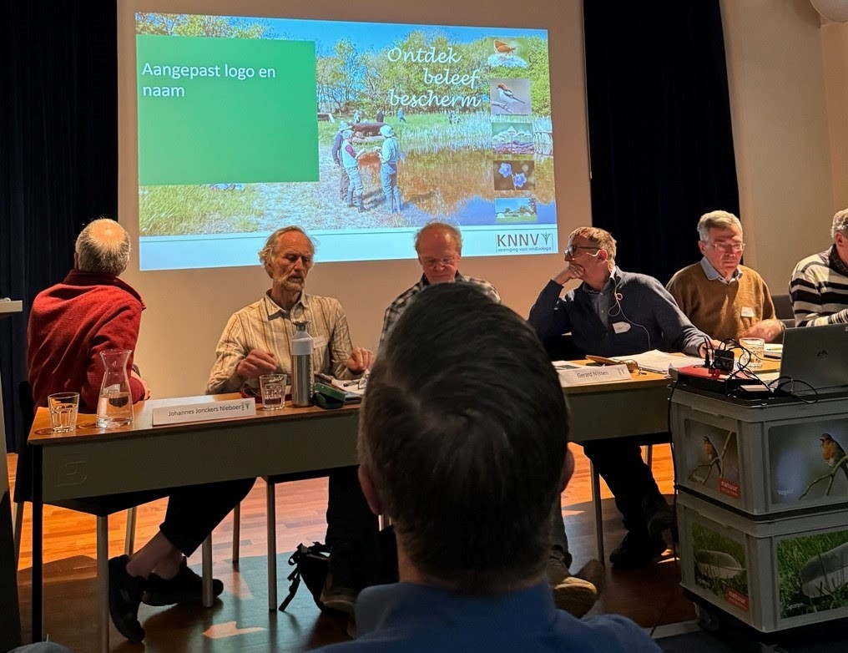
Zaterdagochtend 20 april was het zover: de Vertegenwoordigende Vergaderingen KNNV. Als afgevaardigden van onze afdeling vertrokken Jos en ik namens het bestuur ’s morgens vroeg vanaf Station Schiedam naar het Brabants Natuurmuseum. Via een omweg want er moest gewerkt worden aan het spoor. Uiteindelijk om kwart voor elf arriveerden we in Tilburg, waar wij gastvrij ontvangen werden op de vaste thuisbasis van de
afdeling Tilburg. In een verrassend mooi natuurmuseum: klik
HIER . Rond elf uur opende Theo Briggeman, de voorzitter KNNV Landelijk, de vergadering. Na vaststellingen van het verslag van de vorige vergadering en wat benoemingen, werd het interessanter. De nieuwe vorm van het Jaarverslag werd gepresenteerd. De vergadering van afgevaardigden had hier veel waardering voor. In plaats van een opsomming is er in de nieuwe vorm gekozen voor een meer thematisch invulling van alles wat er op het gebied natuurbescherming in lokale afdelingen is gedaan. Voor onze afdeling brachten wij in de realisatie van de IJsvolgelwand in Schiedam. Met deze en nog wat andere opmerkingen werd het verslag goedgekeurd. Hierna ging het over de financiën, de Jaarrekening 2023. Ook landelijk kampt de KNNV met een te kort € 24.000 op de begroting. Om dit tekort terug te brengen heeft het bestuur kostenbesparingen doorgevoerd. Onder meer op de huisvestingskosten. Naar aanleiding van de jaarrekening ontstond er een breed gedragen discussie over de hoogte van de financiële afdracht aan KNNV landelijk. Dit was het moment om aan te geven dat ook onze afdeling kampt met tekort en de hoge afdracht bijna geen ruimte laat om besparende maatregelen door te voeren. De hoogte van de afdracht doet pijn bij vooral de kleinere afdeling, die kampen met een terugloop van leden en weinig tot geen middelen hebben om campagne te voeren voor het aantrekken van nieuwe leden. Het bestuur adviseerde ons voor projecten of initiatieven voor ledenwerving een beroep op en een voorstel te doen voor het ruim gevulde ‘Van Zanenfonds.’ Dit fonds heeft als doel ondersteuning te bieden aan het verbreden van het aantal leden, meer ruimte voor beleving en ontmoeting. Dus ook ons Natuurcafé zou hier een beroep op kunnen doen! Helaas leidde de discussie niet tot een verlaging van de hoogte van de afdracht. Na dit punt kwam het meerjarenbeleidsplan aan de orde. Verjonging is hierin een belangrijk thema en daarom wordt ingezet op nauwere samenwerking NJN. Bij zijn inleiding meldde de voorzitter dat de KNNV landelijk is gegroeid naar 8200 leden. Dat is een goede ontwikkeling. Vanuit de zaal leidde dit tot een pleidooi voor actieplan om kleine afdelingen vanuit landelijk meer te ondersteunen om de terugloop van leden te keren. Naar aanleiding hiervan het bestuur toe om te komen met een actieplan voor kleinere afdelingen. Dat is een mooi resultaat. Tot slot werd besloten dat de vertegenwoordigende volgend jaar op 19 april is. Na wat netwerken en een goede lunch togen Jos en ik, via dezelfde omweg over Rozendaal, huiswaarts.

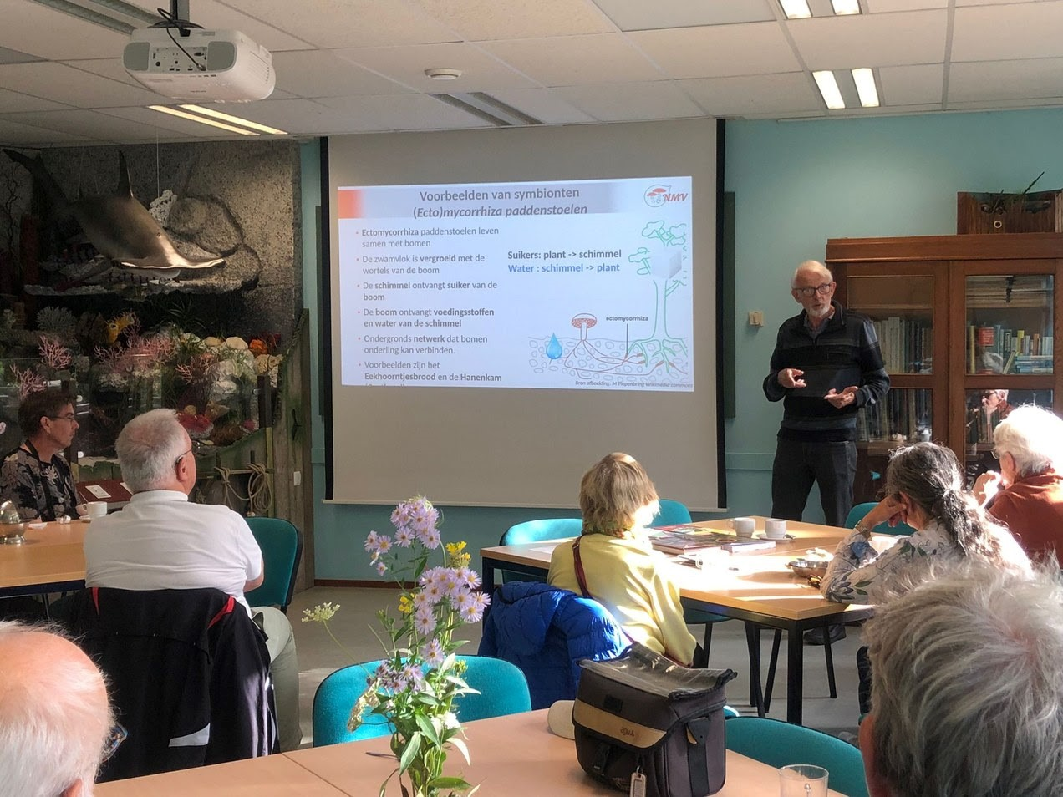

Het Natuurcafe in april
‘Vogels in onze omgeving’ werd gepresenteerd door Jan van der Meulen.
Hij startte de lezing met weetjes over het aantal soorten dat sinds het jaar 1800 is geteld in Nederland (538), het aantal dat broedt (200), hoeveel soorten in onze regio WWN zijn geteld ( 328) en hoeveel in de broekpolder ( 253!).
De meest voorkomende vogel ter wereld? De huismus. Vogelaars spreken over een KBVtje, klein bruin vogeltje ;). De meest voorkomende broedvogel in Nederland: de merel. De meest onderzochte broedvogel: de koolmees, omdat ie in hokjes broedt en makkelijk met camera’s onderzocht kan worden. En zo kregen we nog veel meer weetjes over roodborstjes, vinken, mezen, watervogels, weidevogels, roofvogels, zangvogels en meer. Bijzonderheden over uiterlijk, nestgedrag, bedreiging, trek, eten, paren, de zang kwamen bij elke vogel langs.
En elke vogel gepresenteerd met prachtige foto’s van Jan zelf.
Daarnaast vertelde hij over het werk van de vogelwerkgroep WWN en welke gebieden worden gemonitord: weidegebied Midden-Delfland, stedelijk gebied WWN, Vockestaert, Poldervaart e.o., broekpolder, rietputten, krabbeplas en kraaiennest bij De Lier ( project Grutto). De werkgroep houdt zich -kort gezegd- bezig met tellen, beschermen, kijken en broedplaatsen veiligstellen. (denk bv aan het ijsvogelkijkscherm in Schiedam) . Het was een interessante en leerzame lezing.
Elles Zwennes

Geen bomenkap in de roekenkolonie in Maassluis.
De bomengroep tegenover het zwembad blijft behouden, de gemeente heeft alle kapvergunningen ingetrokken. Dat bleek 17 april kort voor de hoorzitting van het beroep dat Natuurlijk Waterweg-Noord (KNNV) had ingesteld. De hoorzitting is daarom niet doorgegaan.
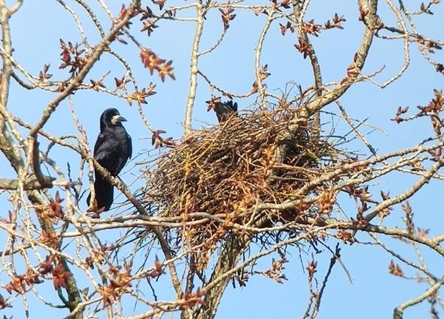
Na diverse pogingen van de gemeente om een sportaccommodatie te bouwen op deze locatie geeft de gemeente eindelijk toe dat de plannen om in het koloniegebied van de roeken bomen te kappen illegaal waren en zijn de kapvergunningen ingetrokken. Daarmee kunnen de bouwplannen niet doorgaan. Het schitterende en hoogwaardige stukje natuur aan de
Sportlaan blijft daarmee onaangetast. Natuurlijk Waterweg-Noord is al meer dan tien jaar actief betrokken bij de bescherming van het koloniegebied van deze roekenkolonie.
Eerder probeerde het Hoogheemraadschap van Delfland bomen te kappen in het koloniegebied. Na overeenstemming is dat voorkomen. In het koloniegebied staat nog een bomengroep die druk in gebruik is bij de roeken maar die ook wordt bedreigd. Rijswaterstaat wil daar bomen gaan kappen. Dit probleem vraagt nog wat aandacht. Maar in Maassluis is nu dus een mijlpaal bereikt.
Goed voor de natuur en de biodiversiteit. Sinds het achterwege laten van onderhoud aan het Roekenbos heeft de bomengroep zich ontwikkeld tot een bijna ondoordringbaar maar heel rijk natuurgebied. Juist door die ondoordringbaarheid heeft de natuur zich ongestoord kunnen ontwikkelen.
Als reactie meldde de gemeente dat ze een nieuw bouwplan aan het ontwikkelen zijn, daarover zijn ze aan het lobbyen bij de provincie. Voor dat nieuwe plan moeten echter opnieuw bomen worden gekapt, wel iets minder maar toch te veel. We gaan dat kritisch volgen.
In onze provincie komen nauwelijks roeken voor maar Maassluis herbergt de grootste kolonie van Zuid-Holland. Een mooi stukje natuur zomaar in onze stad, om trots op te zijn.
Het Roekenbos ligt tegenover het zwembad aan de Sportlaan. De roeken broeden meestal tot eind juni, ga gerust eens kijken maar respecteer het vogel broedseizoen

Agenda mei:
- mei Natuurcafé Wilde Planten
- mei Vogelwandeling Broekpolder
- mei Strandwerkgroep Oostnol
- mei Strandwerkgroep Zoetersbout
11 mei Strandwerkgroep Yerseke
18 mei Vogels kijken Veluwezoom
22 mei plantenwerkgroep Rotterdam
31 mei vooraankondiging Vogelwerkgoep avond
Onze Facebook pagina https://www.knnv.nl/afdeling-waterweg-noord Instagram
Deze e-mail is verstuurd aan evita.andre@gmail.com.• Als u geen nieuwsbrief meer wilt ontvangen, kunt u zich hier afmelden. • U kunt ook uw gegevens inzien en wijzigen.
• Voor een goede ontvangst voegt u pr@waterweg-noord.knnv.nl toe aan uw adresboek.

